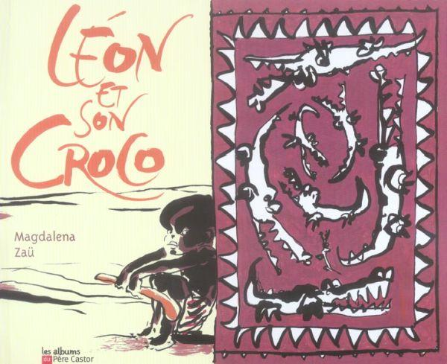Ma boite à mots 3
Léon et son croco
Grand Poco  Grand Poco | 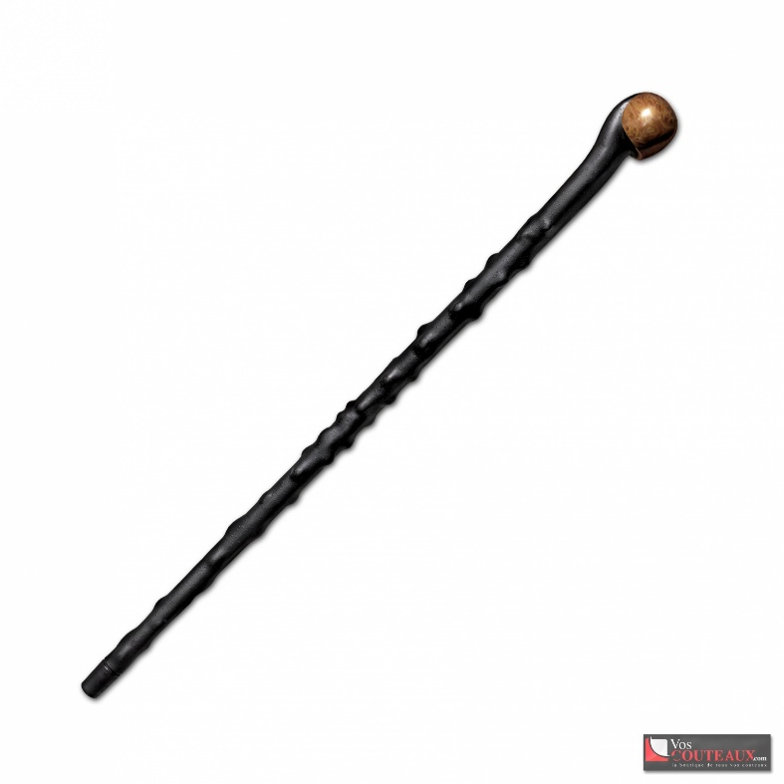  un bâton  un bâton | un crocodile  un crocodile
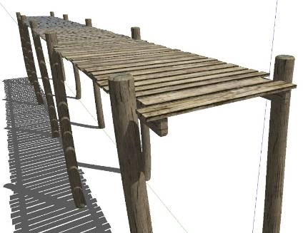  un ponton  un ponton | Léon  Léon | 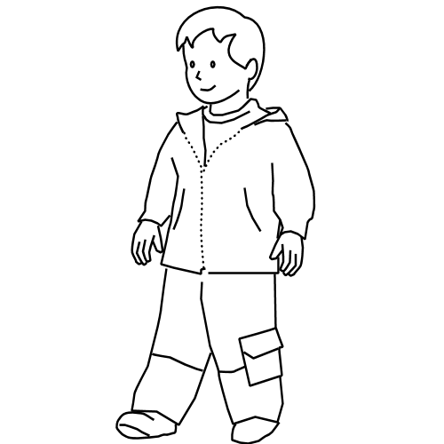  un garçon  un garçon
Le garçon tombe.  Le garçon tombe. |  | 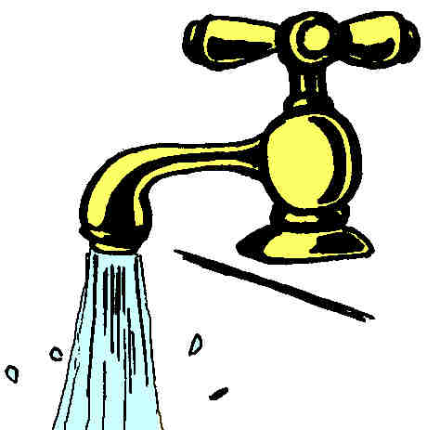  de l’eau  de l’eau

Ma boite à mots 3 suite
Léon et son croco

petit  petit | grand  grand | 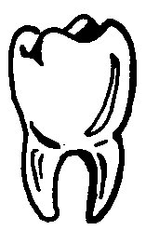  une dent  une dent
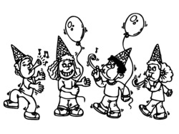  la fête  la fête | Elle danse.  Elle danse.
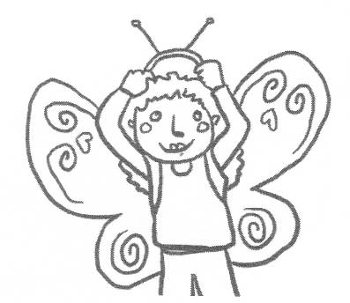

Le garçon est déguisé.
Le garçon est déguisé.

